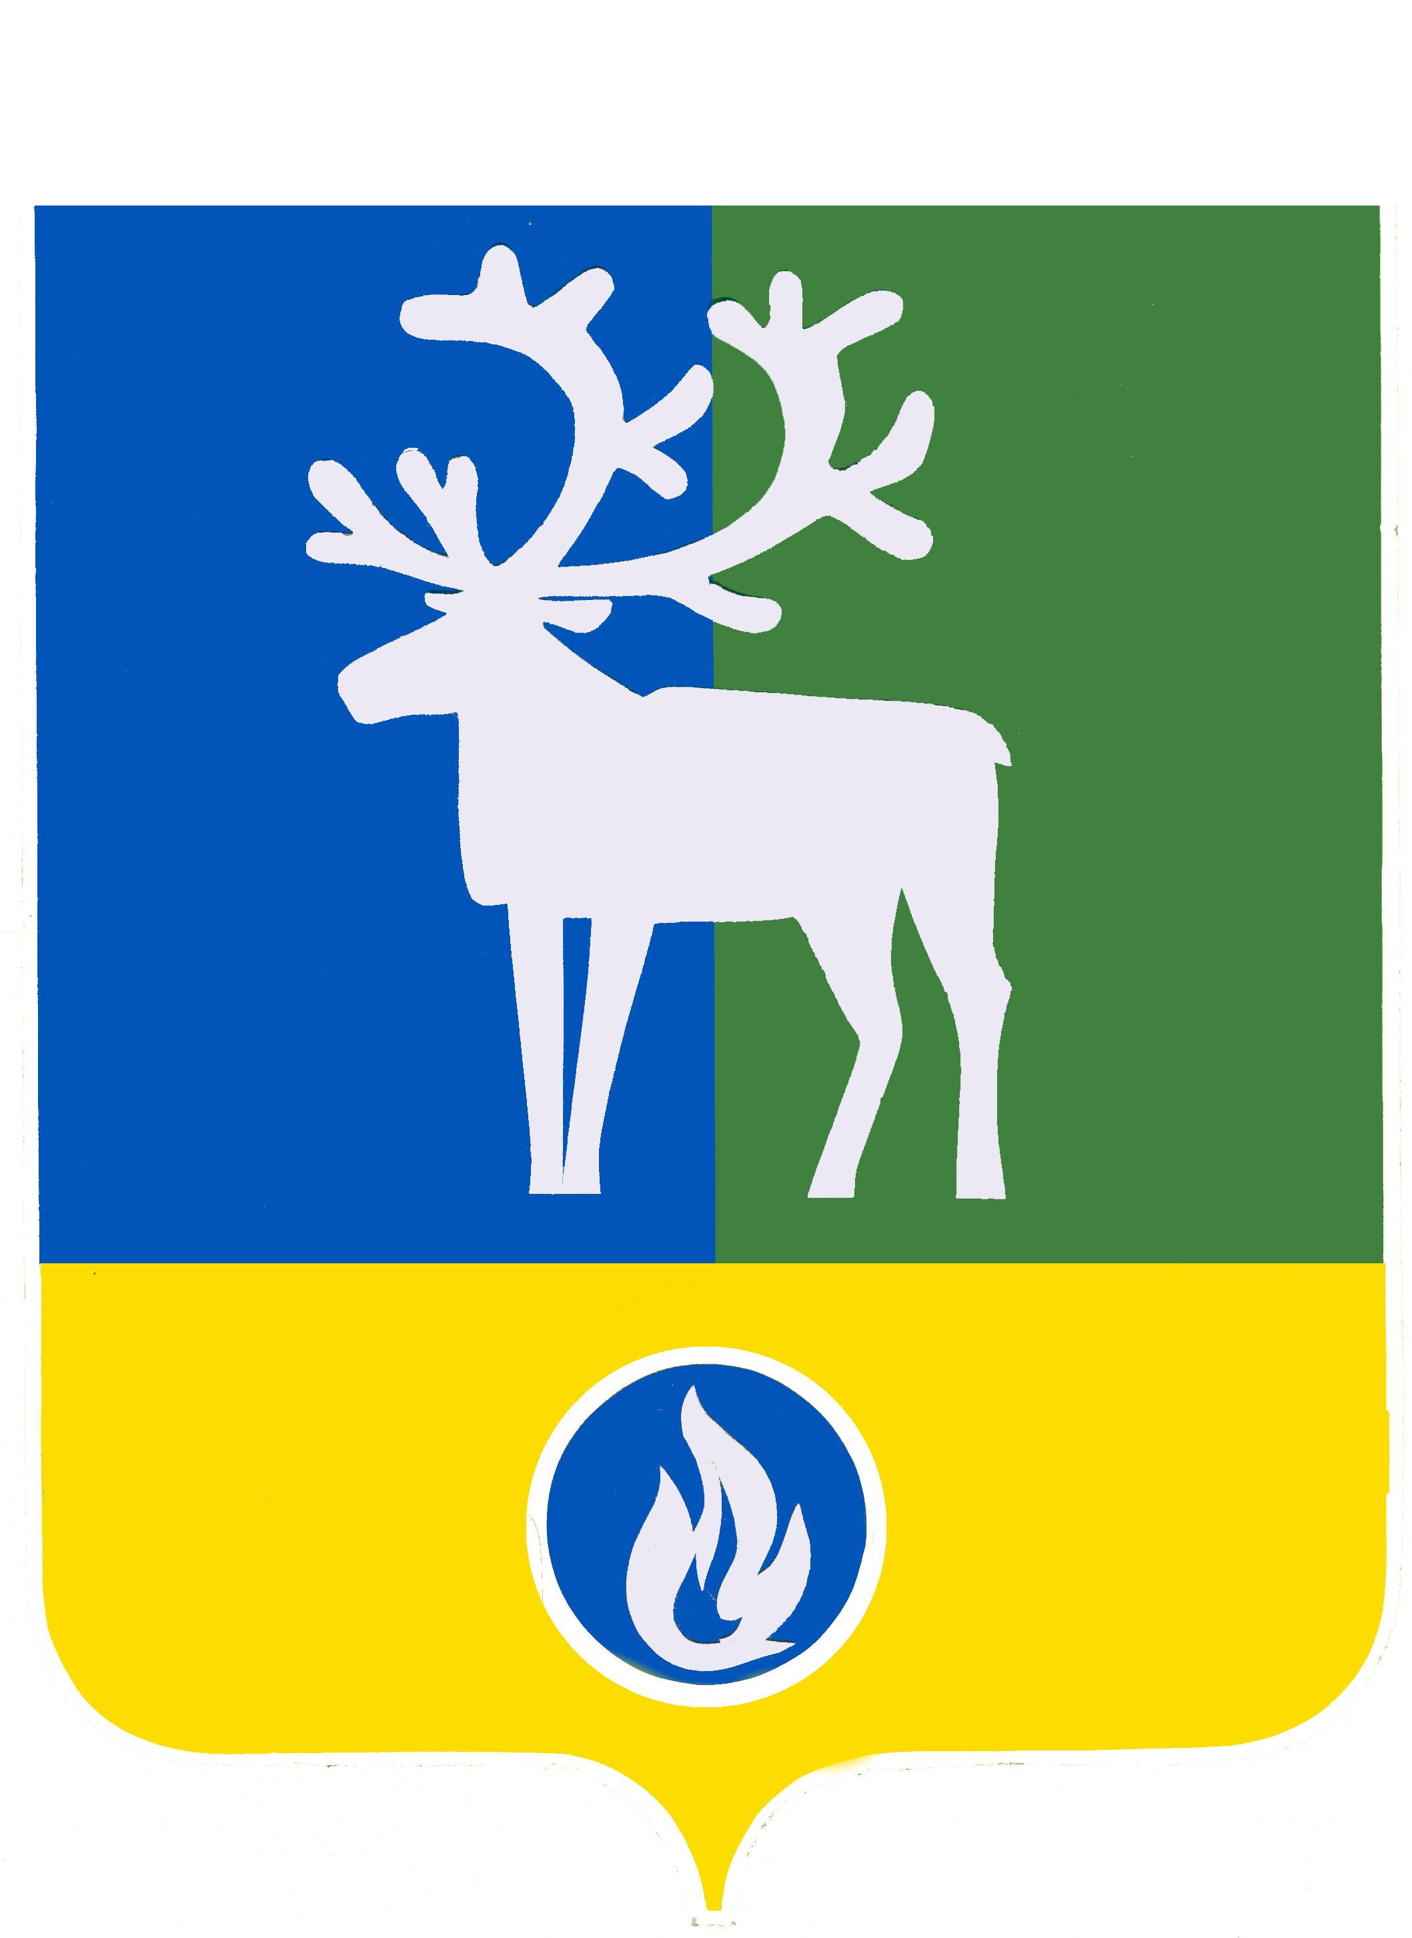

СЕЛЬСКОЕ ПОСЕЛЕНИЕ ЛЫХМА
БЕЛОЯРСКИЙ РАЙОН

ХАНТЫ-МАНСИЙСКИЙ АВТОНОМНЫЙ ОКРУГ – ЮГРА

АДМИНИСТРАЦИЯ СЕЛЬСКОГО ПОСЕЛЕНИЯ ЛЫХМА

ПОСТАНОВЛЕНИЕ

от 11 октября 2016 года № 122

О внесении изменения в постановление главы сельского поселения Лыхма
от 05 марта 2008 года № 3

П о с т а н о в л я ю:
1. Внести в постановление главы сельского поселения Лыхма от 05 марта 2008 года № 3 «Об оплате труда и социальной защищенности лиц, не замещающих должности муниципальной службы и исполняющих обязанности по техническому обеспечению деятельности администрации сельского поселения Лыхма» (далее – постановление № 3) изменение, изложив пункт 5 в следующей редакции:
«5. Установить дополнительный оплачиваемый отпуск за выслугу лет лицам, не замещающим должности муниципальной службы и исполняющим обязанности по техническому обеспечению деятельности администрации сельского поселения Лыхма, продолжительностью:
1) при стаже работы от 1 года до 5 лет - 1 календарный день;
2) при стаже работы от 5 до 10 лет - 5 календарных дней;
3) при стаже работы от 10 до 15 лет - 7 календарных дней;

4) при стаже работы 15 лет и более - 10 календарных дней.».

2. Сохранить для лиц, не замещающих должности муниципальной службы и исполняющих обязанности по техническому обеспечению деятельности администрации сельского поселения Лыхма, имеющих на день вступления в силу настоящего постановления неиспользованные ежегодные отпуска или части данных отпусков, право на их использование, а также право на выплату денежной компенсации за неиспользованные ежегодные оплачиваемые отпуска или части этих отпусков.
Исчислять в соответствии с требованиями пункта 5 постановления № 3 (в редакции настоящего постановления) продолжительность дополнительного оплачиваемого отпуска, предоставляемых лицам, не замещающим должности муниципальной службы и исполняющим обязанности по техническому обеспечению деятельности администрации сельского поселения Лыхма, на день вступления в силу настоящего постановления, начиная с их нового рабочего года.
3. Опубликовать настоящее постановление в газете «Белоярские вести».
4. Настоящее постановление вступает в силу после его официального опубликования и распространяется на правоотношения, возникшие с 09 сентября 2016 года.
5. Контроль за выполнением постановления возложить на заведующего сектором организационной деятельности администрации сельского поселения Лыхма А.Н. Выдыш и главного бухгалтера администрации сельского поселения Лыхма Е.А. Филиппову.

Глава сельского поселения Лыхма С.В. Белоусов

